|  |  |
| --- | --- |
|  | **Министерство науки и высшего образования Российской Федерации**  **Федеральное государственное бюджетное образовательное учреждение**  **высшего образования**  **«Московский государственный технический университет**  **имени Н.Э. Баумана**  **(национальный исследовательский университет)»**  **(МГТУ им. Н.Э. Баумана)** |

ФАКУЛЬТЕТ «Информатика и системы управления»

КАФЕДРА «Программное обеспечение ЭВМ и информационные технологии»

**ОТЧЕТ**

*к лабораторной работе №8*

*По курсу: «Операционные системы»*

*Тема: «Создание виртуальной файловой системы»*

Студент ИУ7-66Б

Турсунов Ж.Р.

Преподаватель

Рязанова Н.Ю.

*Москва, 2021 г.*

**Текст программы сервера:**

|  |
| --- |
| #include <linux/module.h>  #include <linux/kernel.h>  #include <linux/init.h>  #include <linux/fs.h>  #include <linux/time.h>  #include <asm/atomic.h>  #include <asm/uaccess.h>  #include <linux/slab.h>  MODULE_LICENSE**(**"GPL"**);**  MODULE_AUTHOR**(**"Tursunov Jasurbek"**);**  #define VIRTUAL_FC_MAGIC_NUM 0x13131313  #define SLAB_NAME "virtual_fc_cache"  //Структура kmem_cache содержит данные, относящиеся к конкретным CPU-модулям, набор настроек (доступных через файловую систему proc),  //статистических данных и элементов, необходимых для управления кэшем slab.  struct kmem_cache **\***cache **=** **NULL;**  static void **\*\***cache_mem_area **=** **NULL;**  // Функция создания вызывается при размещении каждого элемента  static void func_init**(**void **\***p**)**  **{**  **\*(**int **\*)**p **=** **(**int**)**p**;**  **}**  // для кеширования inode  static struct virtual_fc_inode  **{**  int i_mode**;**  unsigned long i_ino**;**  **}** virtual_fc_inode**;**  static struct inode **\***virtual_fc_make_inode**(**struct super_block **\***sb**,** int mode**)**  **{**  // новая структура inode  struct inode **\***ret **=** new_inode**(**sb**);**  **if** **(**ret**)**  **{**  //директория inode NULL  inode_init_owner**(**ret**,** **NULL,** mode**);**  ret**->**i_size **=** PAGE_SIZE**;**  //current_time(ret) размещает новую структуру inode (системным вызовом  //new_inode()) и заполняет ее значениями: размером и временами  //(citme, atime, mtime). Повторимся, аргумент mode определяет не  //только права доступа к файлу, но и его тип - регулярный файл или каталог.  ret**->**i_atime **=** ret**->**i_mtime **=** ret**->**i_ctime **=** current_time**(**ret**);**  ret**->**i_private **=** **&**virtual_fc_inode**;**  **}**  printk**(**KERN_INFO "[vfs] Создана struct inode\n"**);**  **return** ret**;**  **}**  // вывод строки перед уничтожением суперблока  static void virtual_fc_put_super**(**struct super_block **\***sb**)**  **{**  printk**(**KERN_INFO "[vfs] Вызвана функция уничтожения суперблока\n"**);**  **}**  // Операции структуры суперблок  static struct super_operations const virtual_fc_sup_ops **=** **{**  **.**put_super **=** virtual_fc_put_super**,**  // заглушки из libfs  **.**statfs **=** simple_statfs**,**  **.**drop_inode **=** generic_delete_inode**,**  **};**  // инициализация суперблока  static int virtual_fc_fill_sb**(**struct super_block **\***sb**,** void **\***data**,** int silent**)**  **{**  // инициализировать поля структуры суперблока  sb**->**s_blocksize **=** PAGE_SIZE**;** //Размер суперблока в байтах  sb**->**s_blocksize_bits **=** PAGE_SHIFT**;** //Размер суперблока в битах  //магическое число, по которому драйвер файловой системы может проверить,  //что на диске хранится именно та самая файловая система, а не что-то еще  //или прочие данные  sb**->**s_magic **=** VIRTUAL_FC_MAGIC_NUM**;**  //операции суперблока  sb**->**s_op **=** **&**virtual_fc_sup_ops**;**  //построить корневой каталог ФС  // создать inode каталога ФС  // mode задает разрешения на создаваемый файл и его тип  // маска S_IFDIR говорит функции, что мы создаем каталог  struct inode **\***root_inode **=** virtual_fc_make_inode**(**sb**,** S_IFDIR **|** 0755**);** //7 - все разрешено 5 - чтение и выполнение владелец-член группы-другие  **if** **(!**root_inode**)**  **{**  printk**(**KERN_ERR "[vfs] Ошибка virtual_fc_make_inode\n"**);**  **return** **-**ENOMEM**;**  **}**  //Файловые и inode-операции, которые мы назначаем новому inode, взяты из libfs, т.е. предоставляются ядром.  root_inode**->**i_op **=** **&**simple_dir_inode_operations**;**  root_inode**->**i_fop **=** **&**simple_dir_operations**;**  sb**->**s_root **=** d_make_root**(**root_inode**);**  **if** **(!**sb**->**s_root**)**  **{**  printk**(**KERN_ERR "[vfs] Ошибка d_make_root\n"**);**  iput**(**root_inode**);**  **return** **-**ENOMEM**;**  **}**  **else**  printk**(**KERN_INFO "[vfs] Создан корневой каталог виртуальной файловой системы\n"**);**  printk**(**KERN_INFO "[vfs] Суперблок проинициализирован"**);**  **return** 0**;**  **}**  // вызывается при монтировании ФС:  // должна вернуть структуру, описывающую корневой каталог ФС  static struct dentry **\***virtual_fc_mount**(**struct file_system_type **\***type**,** int flags**,** const char **\***dev**,** void **\***data**)**  **{**  // создается виртуальная ФС, несвязанная с устройстовом  // virtual_fc_fill_sb - указатель на функцию, которая будет вызвана из mount_nodev для создания суперблока  //nodev - Не различает файловые системы символьно-специальных и блочно-специальных устройств.  struct dentry **\***const root_dentry **=** mount_nodev**(**type**,** flags**,** data**,** virtual_fc_fill_sb**);**  **if** **(**IS_ERR**(**root_dentry**))**  printk**(**KERN_ERR "[vfs] Ошибка mount_nodev\n"**);**  **else**  printk**(**KERN_INFO "[vfs] Виртуальная файловая система была монтирована\n"**);**  // вернуть корневой каталог  **return** root_dentry**;**  **}**  // Описание создаваемой ФС  static struct file_system_type virtual_fc_type **=** **{**  //поле owner отвечает за счетчик ссылок на модуль, чтобы его нельзя было случайно выгрузить.  //если файловая система была подмонтирована, то выгрузка модуля может привести к краху,  //но счетчик ссылок не позволит выгрузить модуль пока он используется, т.е. пока мы не размонтируем файловую систему.  **.**owner **=** THIS_MODULE**,**    //поле name хранит название файловой системы. Именно это название будет использоваться при ее монтировании.  **.**name **=** "virtual_fc"**,**  //mount и kill_sb два поля хранящие указатели на функции.  //mount вызывается при монтировании ФС  **.**mount **=** virtual_fc_mount**,**  //Вызывается при размонтировании ФС  **.**kill_sb **=** kill_litter_super**,**  **};**  // Инициализация модуля  static int __init virtual_fc_init**(**void**)**  **{**  // Регистрация файловой ситемы  int ret **=** register_filesystem**(&**virtual_fc_type**);**  **if** **(**ret **!=** 0**)**  **{**  printk**(**KERN_ERR "[vfs] Ошибка register_filesystem\n"**);**  **return** ret**;**  **}**  // Выделение непр области в физической памяти  cache_mem_area **=** **(**void **\*\*)**kmalloc**(sizeof(**void **\*),** GFP_KERNEL**);**  **if** **(!**cache_mem_area**)**  **{**  printk**(**KERN_ERR "[vfs] Ошибка cache_mem_area\n"**);**  kfree**(**cache_mem_area**);**  **return** **-**ENOMEM**;**  **}**  // создание слаб кеша  // 0 - смещение первого элемента от начала кэша (для выравнивания)  //SLAB_HWCACHE_ALIGN — расположение каждого элемента в слабе должно  //выравниваться по строкам процессорного кэша, это может существенно поднять производительность, но непродуктивно расходуется память;  cache **=** kmem_cache_create**(**SLAB_NAME**,** **sizeof(**void **\*),** 0**,** SLAB_HWCACHE_ALIGN**,** func_init**);**  **if** **(!**cache**)**  **{**  printk**(**KERN_ERR "[vfs] Ошибка kmem_cache_create\n"**);**  kmem_cache_destroy**(**cache**);**  kfree**(**cache_mem_area**);**  **return** **-**ENOMEM**;**  **}**  // запрос объекта  **if** **(NULL** **==** **((\***cache_mem_area**)** **=** kmem_cache_alloc**(**cache**,** GFP_KERNEL**)))**  **{**  printk**(**KERN_ERR "[vfs] Ошибка kmem_cache_alloc\n"**);**  kmem_cache_free**(**cache**,** **\***cache_mem_area**);**  kmem_cache_destroy**(**cache**);**  kfree**(**cache_mem_area**);**  **return** **-**ENOMEM**;**  **}**  printk**(**KERN_INFO "[vfs] Модуль виртуальной файловой системы загружен"**);**  **return** 0**;**  **}**  static void __exit virtual_fc_exit**(**void**)**  **{**  kmem_cache_free**(**cache**,** **\***cache_mem_area**);**  kmem_cache_destroy**(**cache**);**  kfree**(**cache_mem_area**);**  **if** **(**unregister_filesystem**(&**virtual_fc_type**)** **!=** 0**)**  **{**  printk**(**KERN_ERR "[vfs] Ошибка unregister_filesystem\n"**);**  **}**  printk**(**KERN_INFO "[vfs] Модуль виртуальной файловой системы выгружен \n"**);**  **}**  module_init**(**virtual_fc_init**);**  module_exit**(**virtual_fc_exit**);** |

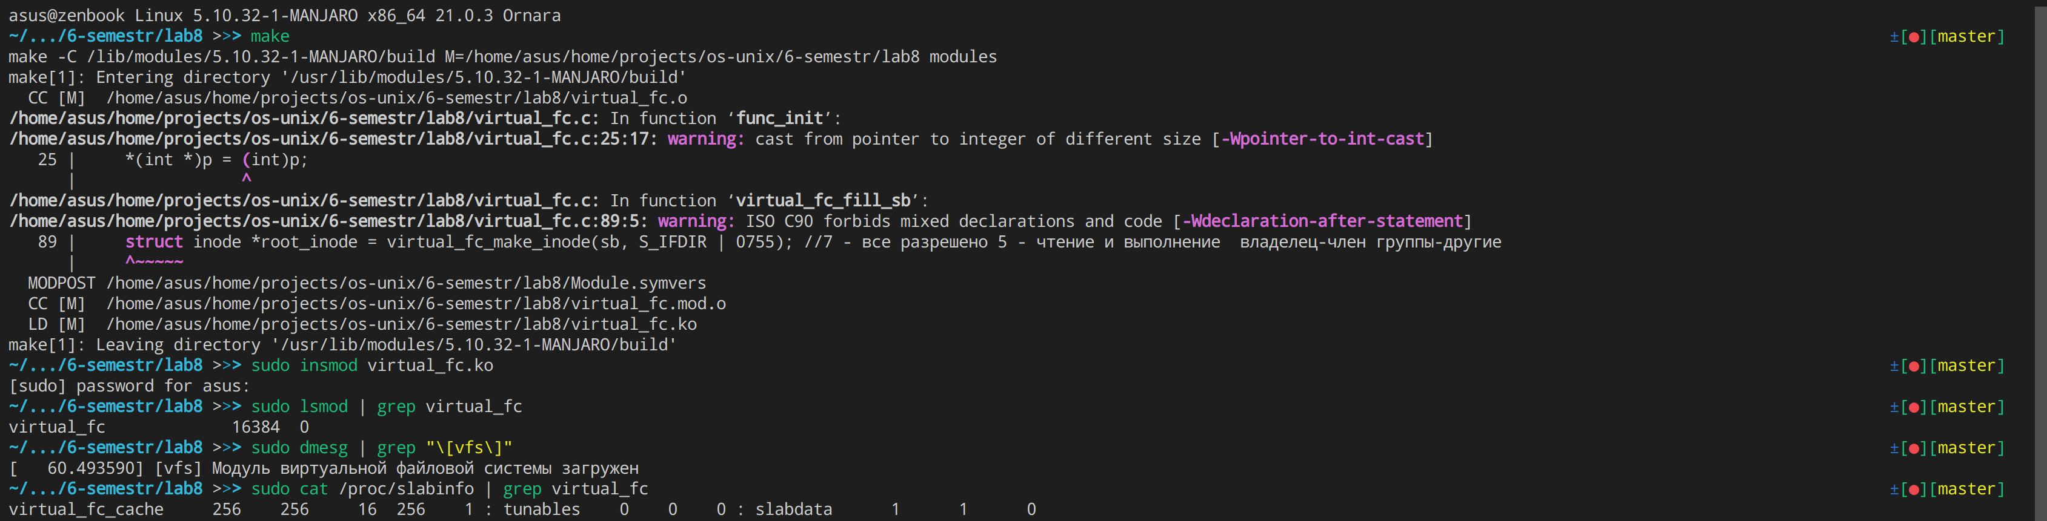 **Рис 1: Загрузка модуля**

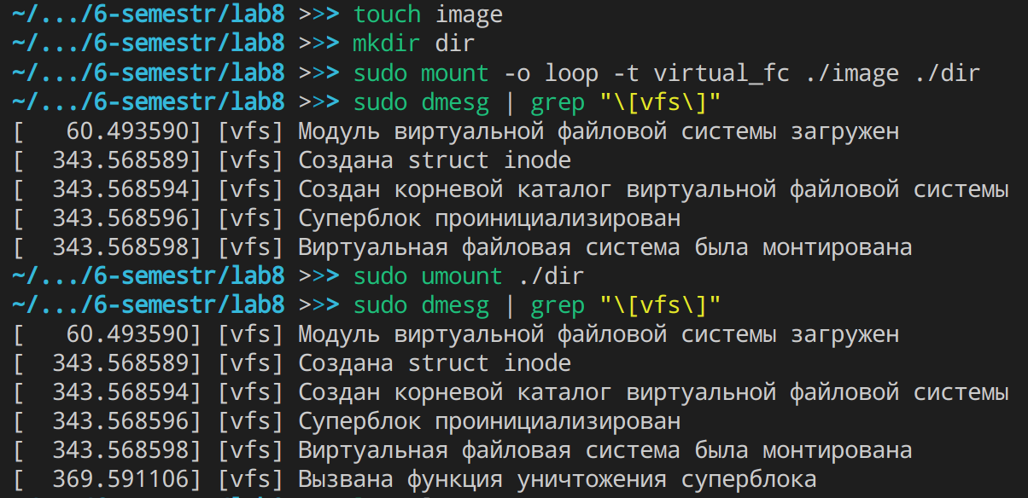

 **Рис 2: Монтирование файловой системы**

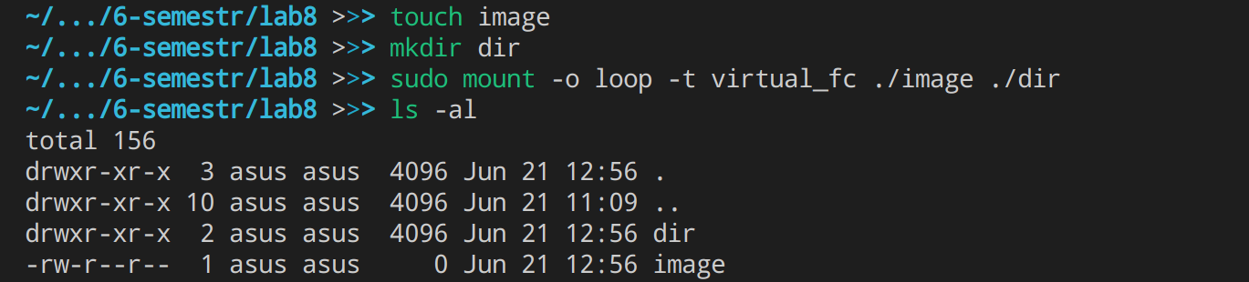

**Рис 3: Файловая система в дереве каталогов**

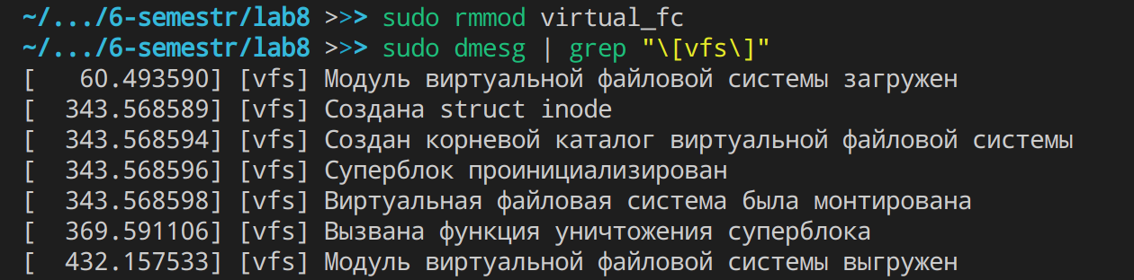

**Рис 4: Выгрузка модуля**

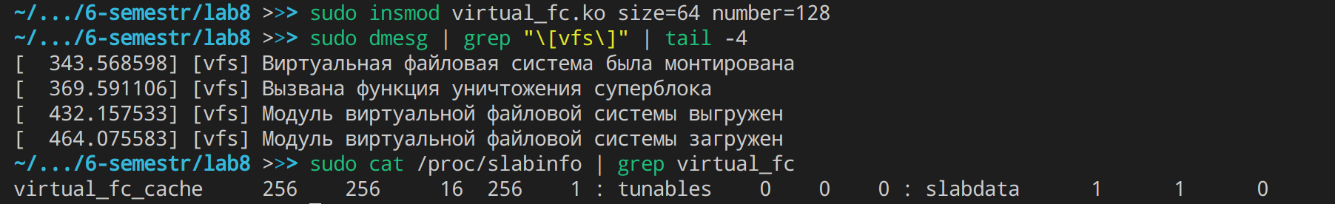

**Рис 5: Загрузка модуля с заданием параметров**